20xx学年度小学教学阶段检测试卷（下）
语文学科（六年级）2020.03
第一单元 达标测试卷
一 基础知识
一、用“√”给加点的字选择正确的读音。（9分）
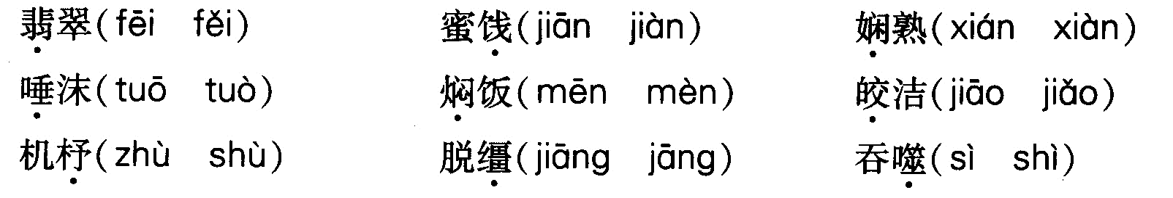
二、看拼音，写词语。（8分）
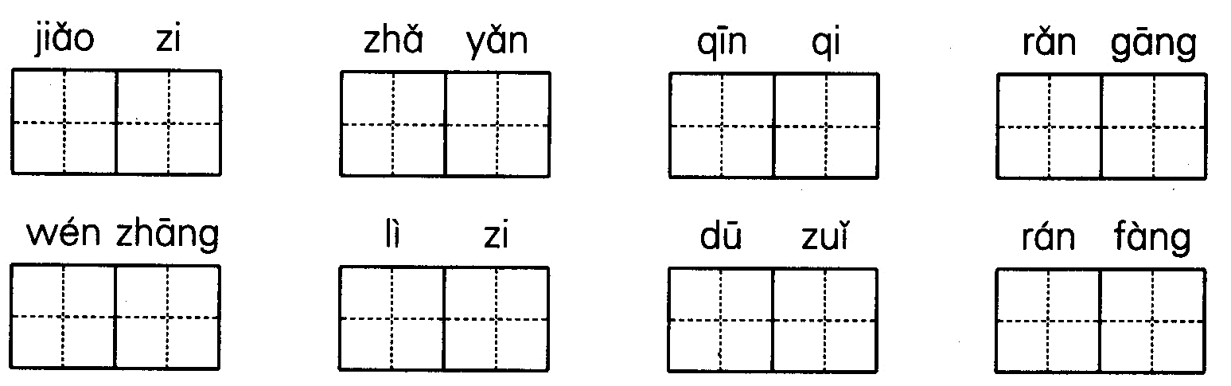
三、给加点的字选择正确的解释。（6分）
1.纤纤擢素手（ ）
A.伸出，抽出 B.洗净 C.提拔
2.中庭地白树栖鸦（ ）
A.中间的亭子 B.庭中 C.庭院中间
3.寒食东风御柳斜（ ）
A.防御 B.预防 C.御花园
四、在括号里填上恰当的关联词语。（4分）
1.孩子们（ ）要放鞭炮，（ ）要过春节了。
2.（ ）今天是元宵节，（ ）今天的北京特别热闹。
3.小孩子们买各种花炮燃放，（ ）不跑到街上去淘气，在家中照样（ ）能有声有光地玩耍。
4.北京（ ）跟着农村一齐过年，（ ）过得分外热闹。
五、读句子，将画线部分换成意思相同的词语。（4分）
1.新年时，显出所有的景象和事物都变得焕然一新的气氛。 （ ）
2.除夕夜家家灯火通宵，不许间断，鞭炮声白天、黑夜不间断。 （ ）
3.正月初一的光景与除夕没有丝毫的相同之处。 （ ）
4.西藏地方大，人烟少，生产形态松散，生活节奏比较缓慢。 （ ）
六、写出下列句子运用的修辞手法。（4分）
1.过了二十三，大家更忙，春节眨眼就要到了啊。 （ ）
2.锅子中，有声无力的叹气还在继续。 （ ）
3.世界上还有几个剧种是戴着面具演出的呢？ （ ）
4.迢迢牵牛星，皎皎河汉女。 （ ）
七、根据课文内容填空。（15分）
1.《北京的春节》的作者是 ，是按照 顺序描写的，重点描写了 、 、 等内容。
2.《迢迢牵牛星》中借牵牛星、织女星表达人间夫妻哀愁、怨恨和情思的语句是： ， 。
3.《藏戏》以 结构安排内文，先用三个 句概括介绍藏戏的主要特点： 、 、 。接下来详细写开山鼻祖开创藏戏的传奇故事，然后简略地说明其他特色，最后用一句话结束全文。
4.《长歌行》中有一句劝人珍惜时间的句子是： ， 。
二 阅读理解
八、课内阅读。（9分）
十五夜望月
[唐]王建
， 。
今夜月明人尽望，不知秋思落谁家？
1.把古诗补充完整。（2分）
2.本诗前两句写景，不带一个“月”字，我们却可以从 一词中看出月色的空明皎洁，这两句诗描写出景物 的特点。（2分）
3.这首诗前两句的景物描写有什么作用？请简要回答。（3分）

4.解释“今夜月明人尽望，不知秋思落谁家”的意思，说说这两句诗的妙处。（2分）

九、课外阅读。（11分）
云南的歌会（节选）
云南本是个诗歌的家乡，路南和连西歌舞早已著名全国，这一回却更加丰富了我的见闻。
这是种生面别开的场所，对调子的来自四方，各自蹲踞在松树林子和灌木丛沟凹处，被此相去虽不多远，却互不见面。唱的多是情歌酬和，却有种种不同方式。或见景生情，即物起兴，用各种丰富譬喻，比赛机智才能。或用提问题方法，等待对方答解。或互嘲互赞，随事抑韵，循环无端。也唱其他故事，贯串古今，引经据典，当事人照例一本册，滚瓜热，随口而出。在场的既多内行，开口即见高低，含糊不得，所以不是高手，也不敢轻易搭腔。那次听到一个年轻妇女一连唱败了三个对手，遇得对方哑口无言，于是轻轻地打了个喝，表示胜利结束，从荆条丛中站起身子，理理发，拍拍绣花围裙上的灰土，向大家笑笑，意思像是说，“你们看，我唱赢了”，显得轻松快乐，拉着同行女伴，走过江米酒担子边解口渴去了。
这种年轻女人在昆明附近村子中多的是。性情开朗活泼，劳动手脚勤快，生长得一张黑中透红束子脸，满口白白的糖米牙，穿了身毛蓝布衣裤，腰间围个钉满小银片扣花葱绿布围裙，脚下穿双云南乡下特有的绣花透孔鞋，油光光辫发盘在头上。不仅唱歌十分在行，而且大年初一和同伴各个村子里去打秋千（用马皮做成三丈来长的秋千条，悬挂在高树上），蹬个十来下就可平梁，还悠游自在，若无其事。
1.概括文章的主要内容。（1分）

2.“这是种生面别开的场所”中的“这”指什么？用“ ”在文中画出。（2分）
3.“唱的多是情歌酬和，却有种种不同方式。”“多”字在文中是不是可有可无？为什么？（4分）

4.在对歌的场面中，作者对云南女子进行了细致的描绘，文段中运用了几种描写手法？表现出云南女子怎样的特点？（4分）

三 习作（30分）
题目：难忘的春节
提示：在你的家乡，过春节都有哪些习俗？给你留下最为深刻的影响的春节是如何度过的？要求语句通顺，内容丰富。
四 附件题
趣味标点符号。（10分）
有一个富翁生性吝啬，聘请教书先生时，讲明膳食供给很微薄。当时，有位教书先生一口应允了，并写了一张没有加标点符号的合约：“无鸡鸭亦可无鱼肉亦可青菜一碟足矣。”富翁根据自己的主观愿望，理解为：无 鸡 鸭 亦 可 无 鱼 肉 亦 可 青 菜 一 碟 足 矣（请你按富翁的理解加上标点符号），便欣然签字。哪知吃第一顿饭时，教书先生就大喊大叫：“怎么尽是素菜，没有荤菜？我们不是约定好的吗？”原来教书先生是这样理解的：无 鸡 鸭 亦 可 无 鱼 肉 亦 可 青 菜 一 碟 足 矣（请你按教书先生的理解加上标点符号）

